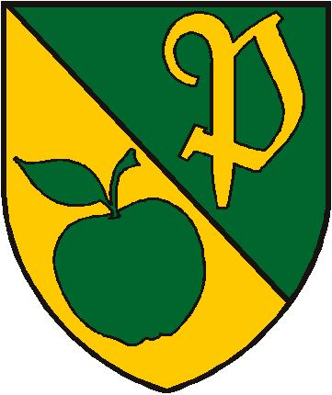

POZVÁNKA NA JEDNÁNÍ ZASTUPITELSTVA OBCE

Starosta obce Chelčice svolává podle § 92 odst. 1 zákona č. 128/2000 Sb., o obcích, zasedání zastupitelstva obce Chelčice na den 2. října 2017 s místem konání Sportbar VÚZ Chelčice od 17,00 hodin.

Obecní úřad Chelčice si Vás tímto dovoluje pozvat k účasti na mimořádném veřejném jednání zastupitelstva svolané na základě usnesení zastupitelstva obce č. 8/2017/13/d ze dne 16.8.2017.
Program jednání :
- Zahájení.
- Návrh a případné doplnění programu.
- Problematika likvidace odpadů produkovaných místními zpracovatelskými subjekty a jejich vliv na životní prostředí a obyvatele v oblasti Chelčicka – diskuse.
- Závěr.

V Chelčicích 6.9. 2017
Jiří Iral starosta obce

